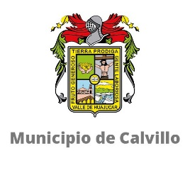
MUNICIPIO DE CALVILO
INFORME SOBRE PASIVOS CONTINGENTES
DEL MES DE SEPTIEMBRE DEL 2021

Enumerar sus pasivos contingentes correspondientes al periodo que informa:

En cumplimiento a lo dispuesto por los artículos 46, fracción I, inciso D y 52 de la Ley General de Contabilidad Gubernamental, en relación con el Informe Sobre Pasivos Contingentes.

Este ente público informa que actualmente se tienen laudos pendientes derivados de las demandas de extrabajadores, cuyo monto se encuentra estimado, sin embargo, por cada día que pasa estos van acumulándose y representan una obligación como consecuencia de un evento futuro.

Al 30 de septiembre del 2021 se cuenta con el siguiente saldo.
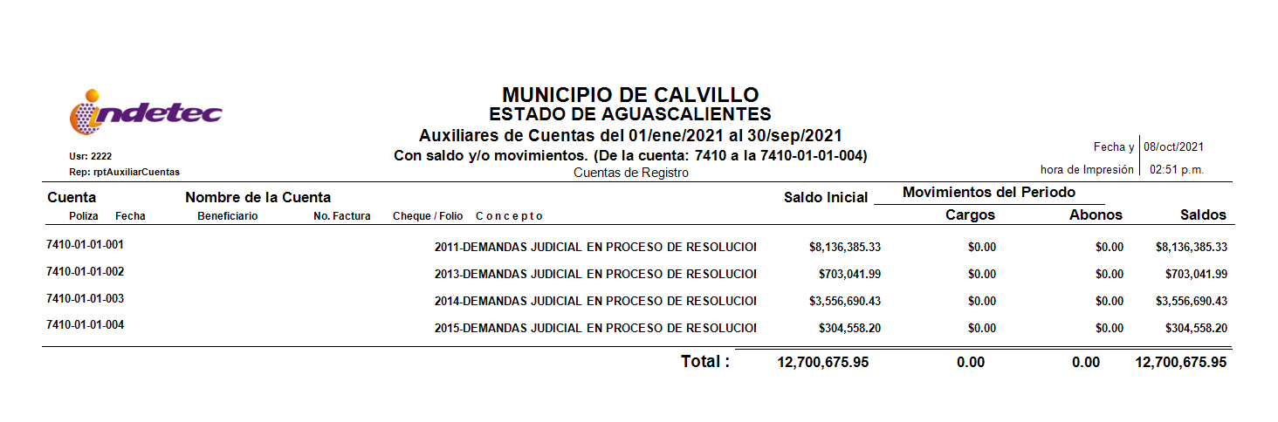

Lo anterior, de conformidad con lo establecido en el capítulo VII, numeral III, inciso g) del Manual de Contabilidad Gubernamental emitido por el CONAC.

Lic. Jesús Díaz Rubio
PRESIDENTE MUNICIPAL
Lic. Ma Inocencia Ramos de Lara
SINDICA MUNICIPAL

L.A.E. José Antonio Carbajal Alonso
SECRETARIO de FINANZAS y ADMINISTRACIÓN

C. Ma. Consuelo Muñoz Hernandez
COMISIÓN de ADMINISTRACIÓN y HACIENDA PÚBLICA

